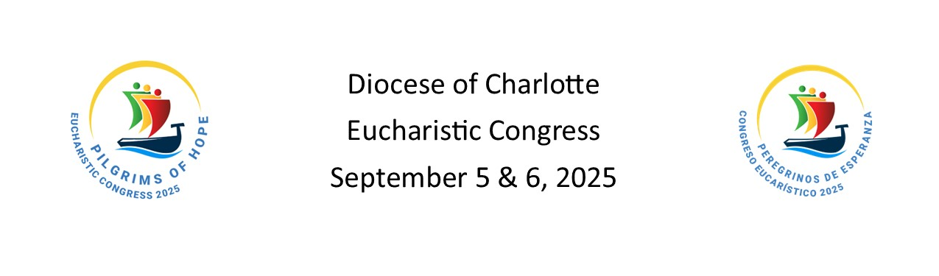
Suggested Pulpit Announcement
(English)

* Omit the words in bolded brackets [ ] for the short form of this reading.

Brothers and sisters in Christ,
I would like to personally invite you to experience our faith in Jesus Christ in a uniquely powerful way – at the 2025 Eucharistic Congress, “Pilgrims of Hope,” September 5–6 at the Charlotte Convention Center.
Join me, your fellow parishioners and Catholics from across our diocese for powerful talks, beautiful music, and moments of deep prayer – all focused on strengthening and renewing our relationship with Jesus.
[ Friday night features a concert with Matt Maher, followed by Eucharistic Adoration, a meet & greet for young adults, and a movie about Blessed Carlo Acutis. On Saturday, our parish will participate in one of the largest Eucharistic processions in the country. I hope to see you there with me, walking with Jesus in this wonderful public witness of our faith! There will also be Confessions, Adoration, and a closing Mass with Bishop Martin. The Mass will fulfill your Sunday obligation. ]
Admission is free, and there’s something for everyone – individuals, families, young and old. Come for an hour or come on both Friday and Saturday – don’t miss this special opportunity for renewal and inspiration.
Details about the 2025 Eucharistic Congress are in the bulletin and online. Let’s go together – as Pilgrims of Hope!

Anuncio Sugerido desde el Púlpito
(Español)
Hermanos y hermanas en Cristo,
Quiero invitarles personalmente a vivir nuestra fe en Jesucristo de una manera única y poderosa – en el Congreso Eucarístico 2025, “Peregrinos de la Esperanza”, que se llevará a cabo del 5 al 6 de septiembre en el Centro de Convenciones de Charlotte.
Acompáñenme, junto con sus compañeros de parroquia y católicos de toda nuestra diócesis, para disfrutar de charlas inspiradoras, música hermosa y momentos de profunda oración – todo enfocado en fortalecer y renovar nuestra relación con Jesús.
[ El viernes por la noche habrá un concierto con Matt Maher, seguido de Adoración Eucarística, una convivencia para jóvenes adultos, y una película sobre el Beato Carlo Acutis. El sábado, nuestra parroquia participará en una de las procesiones eucarísticas más grandes del país. ¡Espero verlos allí conmigo, caminando con Jesús en este hermoso testimonio público de nuestra fe! También habrá confesiones, adoración, y una Misa de clausura con el Obispo Martin. Esta Misa cumple con el precepto dominical. ]
La entrada es gratuita y hay algo para todos – individuos, familias, jóvenes y mayores. Pueden venir por una hora o quedarse ambos días – viernes y sábado – ¡no se pierdan esta oportunidad de renovación e inspiración!
Los detalles sobre el Congreso Eucarístico 2025 están en el boletín y en línea. ¡Vamos juntos – como Peregrinos de la Esperanza!

